9 Sınıf Biyoloji Görselli Çalışma Soruları ve Cevapları
2026–2027 Eğitim Öğretim Yılı • 1. Dönem 1. Yazılı

Soru 1
K, mantar dokusundaki boş hücre çeperlerini; L, gölet suyunda hareket eden tek hücreli bir canlıyı gösteriyor. Çizimlerin büyütmeleri aynı değildir.
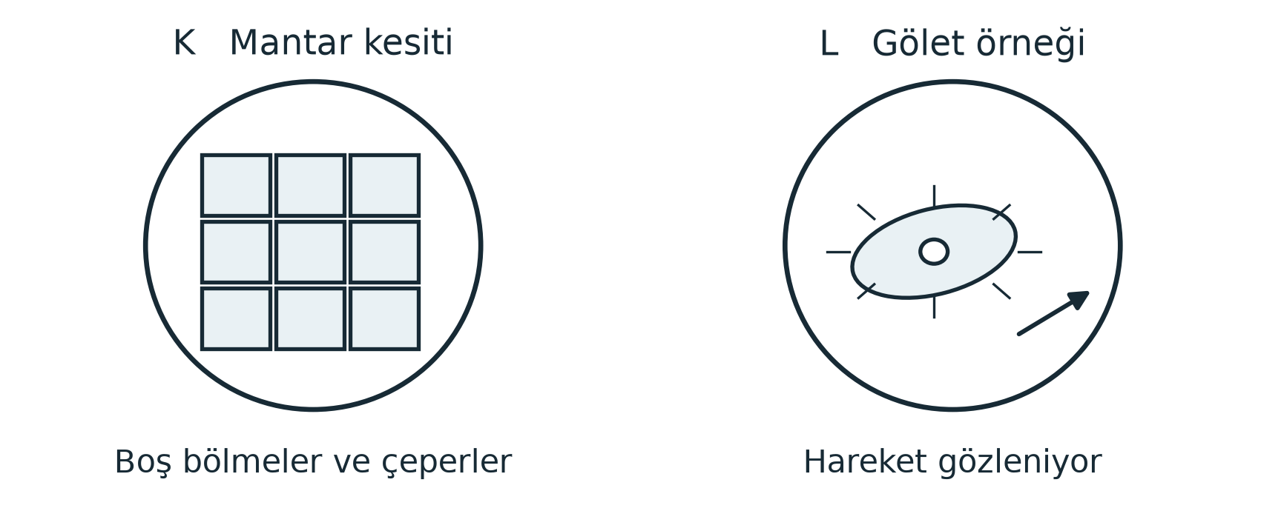
a) Mantar kesitindeki bölmelere hücre adını veren bilim insanı kimdir?
................................................................................................................................
................................................................................................................................
b) Mikroskobun geliştirilmesi L gibi canlıları incelemeyi nasıl kolaylaştırmıştır?
................................................................................................................................
................................................................................................................................
c) K’deki boş bölmeleri görmek, canlı bir hücrenin içini görmekle aynı mıdır? Neden?
................................................................................................................................
................................................................................................................................

Soru 2
Eşit miktarda maya bulunan kaplara farklı oranlarda şeker çözeltisi konuluyor. Çözelti hacmi, sıcaklık ve süre aynıdır. Her şeker oranı için beş kap kullanılıyor. Grafik, 20 dakikada oluşan ortalama gaz hacmini gösteriyor.
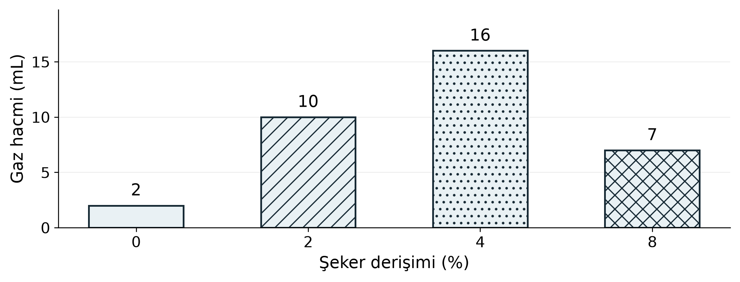
a) Deneyin bağımsız ve bağımlı değişkenlerini yazınız.
................................................................................................................................
................................................................................................................................
b) En fazla gaz hangi şeker oranında oluşmuştur? Şeker oranı bundan sonra artırılınca ne olmuştur?
................................................................................................................................
................................................................................................................................
c) Şeker eklenmeyen kap neden deneye alınmıştır?
................................................................................................................................
................................................................................................................................

Soru 3
Altı gölette aynı hafta sudaki nitrat miktarı ve alglerle kaplı yüzey oranı ölçülüyor. Her nokta bir göleti gösteriyor. Göletlerin sıcaklık ve ışık koşulları aynı değildir.
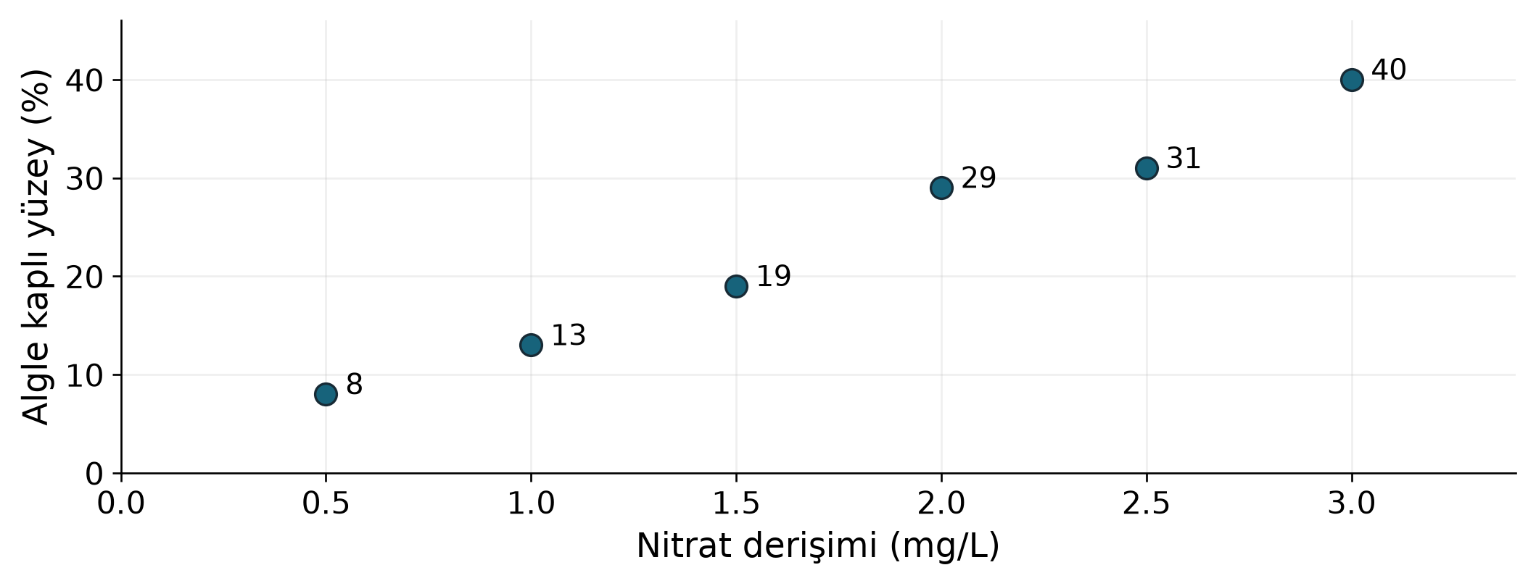
a) Nitrat miktarı arttıkça alglerle kaplı yüzey nasıl değişiyor? İki noktadan değer veriniz.
................................................................................................................................
................................................................................................................................
b) Artışın yalnız nitrattan kaynaklandığı kesin olarak söylenebilir mi? Başka bir etken yazınız.
................................................................................................................................
................................................................................................................................
c) Nitratın etkisini kaplarda araştırırken neyi değiştirmeli, hangi iki koşulu aynı tutmalısınız?
................................................................................................................................
................................................................................................................................

Soru 4
İki grafikte aynı sonuçlar gösteriliyor: kontrol grubunda ortalama yaprak alanı 40 cm², uygulama grubunda 42 cm². Her grupta on bitki var. Grafiklerde tek tek bitkilerin değerleri verilmemiştir.
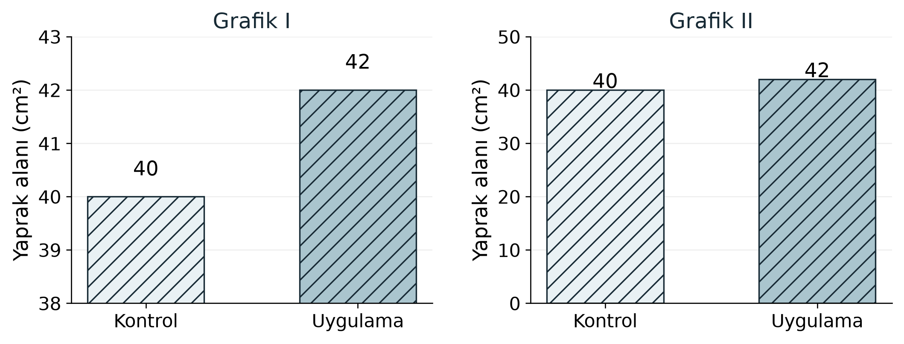
a) Uygulama grubundaki ortalama yaprak alanı kaç cm² ve yüzde kaç artmıştır?
................................................................................................................................
................................................................................................................................
b) Aynı fark sol grafikte neden daha büyük görünüyor? Düşey eksenlere bakınız.
................................................................................................................................
................................................................................................................................
c) Bu ortalamalar, uygulama grubundaki her bitkinin yaprağının daha büyük olduğunu gösterir mi? Ne bilmek gerekir?
................................................................................................................................
................................................................................................................................

Soru 5
Şekilde tatlı suda yaşayan bir tek hücrelinin kontraktil kofulu üç anda gösteriliyor. Koful doluyor, sonra suyu hücre dışına boşaltıyor. Oklar suyun hareketini ve zaman sırasını gösteriyor.
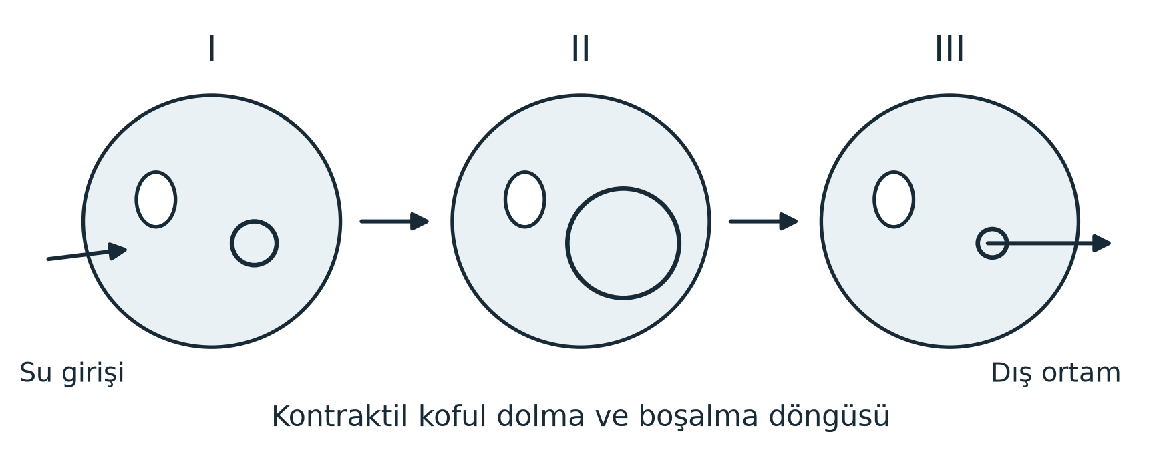
a) I’den II’ye kofulun büyüklüğü nasıl değişmiştir? II’den III’e su nereye gitmiştir?
................................................................................................................................
................................................................................................................................
b) Fazla suyun atılması hücreye ne sağlar? Hangi canlılık özelliğiyle ilgilidir?
................................................................................................................................
................................................................................................................................
c) Bu sırada yeni bir birey oluştuğu söylenebilir mi? Neden?
................................................................................................................................
................................................................................................................................

Soru 6
Şekiller, aynı tür kurbağanın farklı gelişim dönemlerini gösteriyor. Çizimler gerçek boyutları karşılaştırmak için kullanılmamalıdır.
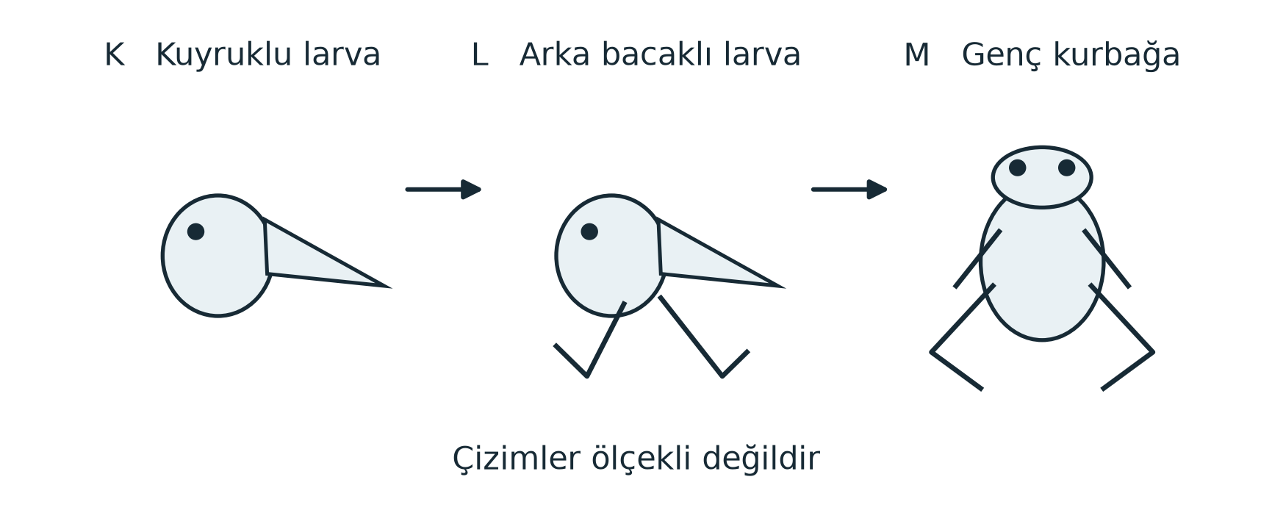
a) K’den M’ye vücutta görülen iki değişimi yazınız.
................................................................................................................................
................................................................................................................................
b) Bu değişimler neden yalnız büyüme olarak açıklanamaz?
................................................................................................................................
................................................................................................................................
c) Kurbağanın kütlesinin zamanla nasıl değiştiğini öğrenmek için hangi kayıt tutulmalıdır?
................................................................................................................................
................................................................................................................................

Cevap Anahtarı

Soru 1
a) Robert Hooke.
b) Çıplak gözle seçilemeyen canlıların görülmesini ve hücre yapılarının incelenmesini sağlamıştır.
c) Hayır. K’de ölü mantar hücrelerinden kalan çeperler görülür; canlı hücre içeriği gösterilmez.

Soru 2
a) Bağımsız değişken şeker derişimi (%), bağımlı değişken 20 dakikada oluşan ortalama gaz hacmidir (mL).
b) %4 şeker oranında 16 mL gaz oluşmuştur. %8’de gaz hacmi 7 mL’ye düşmüştür.
c) Eklenen şekerin etkisini karşılaştırmak için kontrol sağlar. Bu kaptaki 2 mL gaz da kaydedilmeli, yok sayılmamalıdır.

Soru 3
a) Genel olarak artıyor. Örneğin 0,5 mg/L nitratta %8, 3 mg/L nitratta %40 kaplanma görülüyor.
b) Söylenemez. Işık, sıcaklık veya başka besin maddeleri de alglerin çoğalmasını etkilemiş olabilir.
c) Yalnız nitrat miktarı değiştirilmeli; örneğin ışık ve sıcaklık aynı tutulmalıdır. Başlangıç alg miktarı ve süre de eşit olmalıdır.

Soru 4
a) 42 − 40 = 2 cm² artmıştır. Yüzde artış 2 / 40 × 100 = %5’tir.
b) Sol eksen 38’den, sağ eksen 0’dan başlıyor. Sol grafikte sütunların yalnız üst bölümleri gösterildiği için fark daha büyük görünüyor.
c) Göstermez. Her bitkinin ölçümünü bilmek gerekir; ortalama tek tek bütün bitkilerin sonucunu vermez.

Soru 5
a) Koful büyüyüp dolmuştur. Sonra su hücre dışına boşaltılmış ve koful küçülmüştür.
b) Su dengesini ve uygun hücre hacmini korumaya yardımcı olur. İç dengenin korunması, yani homeostaziyle ilgilidir.
c) Hayır. Aynı hücrenin içindeki kofulun büyüklüğü değişmektedir; yeni hücre oluşumu gösterilmemiştir.

Soru 6
a) Bacaklar belirginleşir ve kuyruk azalır.
b) Vücut yalnız irileşmemekte, yapısı ve görevleri de değişmektedir. Bu nedenle gelişme söz konusudur.
c) Belirli zamanlarda aynı yöntemle tartılıp kütle değerleri aynı birimle kaydedilmelidir.

